Итоговая работа по курсу «Программирование на языке С (базовый уровень)»
Павлов Е.И.

Оглавление
Постановка задания 3
Описание программы 5
Исходный код программы 5
Описание файлов программы 5
Описание работы программы 6
Примеры написания командной строки для запуска: 6
Демонстрация работы программы 8
Сборка программы утилитой make 10

Постановка задания
Создание консольного приложения — Статистика температуры
Необходимо реализовать консольное приложение, которое осуществляет считывание текстового файла csv, состоящего из строк следующего формата:
YEAR;MONTH;DAY;HOUR;MINUTE;TEMPERATURE
dddd;mm;dd;hh;mm;temperature
dddd - год 4 цифры
mm - месяц 2 цифры
dd - день 2 цифры
hh - часы 2 цифры
mm - минуты 2 цифры
temperature - целое число от -99 до 99

В архивном файле хранится статистика, собранная датчиком температуры за период времени, который может включать один календарный год. Предполагается, что датчик собирал информацию не чаще чем 1 раз в минуту и сохранял в заданном формате каждое значение в текстовый файл с новой строки.
В какой-то момент времени датчик мог не работать, тогда данные поэтому периоду могут отсутствовать. Пример входного файла:

YEAR | MONTH | DAY | HOUR | MINUTE | TEMPERATURE
2021 | 1 | 1 | 23 | 1 | -5
2021 | 1 | 1 | 23 | 3 | -6
2021 | 1 | 1 | 23 | 4 | -7
2021 | 1 | 2 | 7 | 5 | -10

Требования к обработке данных
Необходимо вывести статистику по каждому месяцу, с учетом исходных данных:
- среднемесячная температура
- минимальная температура в текущем месяце
- максимальная температура в текущем месяце
Также необходимо вывести статистику за год:
- среднегодовая температура
- минимальная температура
- максимальная температура

Требования к аргументам командной строки
Приложение должно обрабатывать аргументы командной строки:
минимальный набор поддерживаемых ключей:
- -h Описание функционала приложения. Список ключей, которые обрабатывает данное приложение и их назначение.
- -f <filename.csv> входной файл csv для обработки.
- -m <номер месяца> если задан данный ключ, то выводится только статистика за указанный месяц.
- если нет параметров, то выдается help

Требования к ошибкам в входных данных
- Приложение должно корректно работать на любых входных данных, если формат csv файла не соответствует заданному, то необходимо указать номер строки файла csv, в которой обнаружена ошибка и не учитывать данную строку.
В архиве с заданием temperature_data_examples.zip лежат два файла:
- temperature_big.csv — файл со статистикой за год
- temperature_small.csv — укороченный файл с ошибками для тестирования

Требования к сборке приложения
- Приложение должно собираться при помощи утилиты make.
- Все прототипы функций, используемые в приложении, должны быть вынесены в отдельный файл temp_functions.h
- Тексты функций — в файл temp_functions.c
- Для реализации приложения рекомендуется использовать массив из структурного типа данных для хранения показаний датчика.

Описание программы

Исходный код программы
Исходный код программы доступен в репозитории:

Описание файлов программы
Программа состоит из следующих файлов:
main.c – основной файл программы с точкой входа, функцией main. Содержит только логику запуска функций, обработку ключей, поступающих от командной строки и процедуры записи файла;
temp_api.h – файл прототипов функций программы;
temp_api.c – файл описания функций программы;
makefile – файл инструкция для утилиты сборки mingw32-make / make;
run_temp.exe / run_temp – собранный исполняемый файл программы для ОС Windows/Linux.

Описание работы программы
Для реализации расширенного функционала и обеспечения возможности дальнейшего развития при разработке программы, кроме требований исходного технического задания, были реализованы следующие возможности:
- Поддержка файлов данных за несколько лет.
- При чтении файла данных выводятся на печать номера и содержимое строк с ошибками. Количество ошибочных строк для вывода ограничено двадцатью, во избежание избыточного объёма вывода на консоль. По итогу чтения файла выводится сводка с количеством считанных записей и строк с ошибками.
- В качестве разделителей полей данных в файле данных кроме “;” могут опционально использоваться запятая “,”, предполагаемая по умолчанию форматом .csv (Comma Separated Values – значения, разделённые запятыми), пробел “ ” или знак табуляции “\t” в любых сочетаниях. При добавлении записей в файл или при перезаписи файла применяются разделители “;”.
- Отображение статистики за год и месяц: последние в файле данных, явно указанные в виде параметров соответствующих аргументов или текущие.
- При выполнении всех релевантных операций выполняется валидация данных: даты-времени – по формату и значениям с учётом количества дней по месяцам, в т.ч. для високосного года; температуры – по вхождению в диапазон между допустимыми минимальным и максимальным значениями.
- Печать диапазона файла данных.
- Ручное добавление записи в конец файла данных с указанными датой и временем или с текущими значениями даты-времени. В последнем случае в качестве параметра аргумента создания записи указывается только температура. В случае, если файл данных с указанным именем не существует, создаётся новый файл.
- Удаление записи по порядковому номеру с перезаписью файла и корректировкой ошибок – удалением некорректных строк.
- Сортировка записей в файле данных по дате-времени с перезаписью файла и корректировкой ошибок – удалением некорректных строк.
Программа является консольным приложением (CLI) и рекомендуется запускать её из командной строки. Язык интерфейса командной строки – английский.
При запуске без указания ключей, c неподдерживаемыми ключами или ключом «-h» программа выводит справку о поддерживаемых ключах и их назначении.
Программа допускает применение следующих ключей:
- «-h» - получение информации о возможных ключах запуска с кратким описанием их назначения. Также данная информация отображается в случае отсутствия или неверного ввода параметров аргументов;
- «-f <filename>» - указание файла для обработки, где <filename> – имя файла. Будет выведена информация по количеству записей и наличии ошибок в файле, а также сводная статистика по последнему году, данные по которому имеются в файле.
- Ключи «-m [MM]» и «-y [YYYY]» с опциональными параметрами MM и YYYY служат для управления выдаваемой статистикой и указанием периодов выборки данных:
  - «-y [YYYY]» - определяет год для вывода статистики: если ключ отсутствует, принимается последний год, информация по которому присутствует в файле; если ключ присутствует, но параметр YYYY не указан, то принимается текущий год.
  - «-m [MM]» - активирует вывод месячной статистики: если параметр MM отсутствует, то статистика выводится за все месяцы года.
- «-p S L» - печать фрагмента данных из файла, длиной L начиная с записи #S.
- «-a [DD MM YYYY HH mm] TT» - добавление записи в конец файла; если указана только значение температуры, запись добавляется с текущими датой/временем. Файл не перезаписывается.
- «-d NN» - удаление записи #NN. Файл перезаписывается полностью с удалением ошибочных строк и форматированием записей в виде YYYY;MM;DD;HH;mm;TT.
- «-s» - сортировка записей в файле по возрастанию даты/времени. Файл перезаписывается полностью с удалением ошибочных строк и форматированием записей в виде YYYY;MM;DD;HH;mm;TT.

Ключи могут применяться совместно в любых сочетаниях. Очерёдность выполнения операций в случае вызова с несколькими ключами:
- Чтение файла
- Удаление записи
- Добавление записи
- Сортировка файла
- Вывод месячной статистики
- Вывод годовой статистики

Примеры написания командной строки для запуска:
run_temp
run_temp -h
run_temp -f small_file.csv
run_temp -f big_file.csv -m 3
run_temp -f big_file.csv -m 10 -y 2021 -a -10
run_temp -f big_file.csv -a 2023 10 15 10 0 5 -d 10 -s -m 10 -y

Демонстрация работы программы
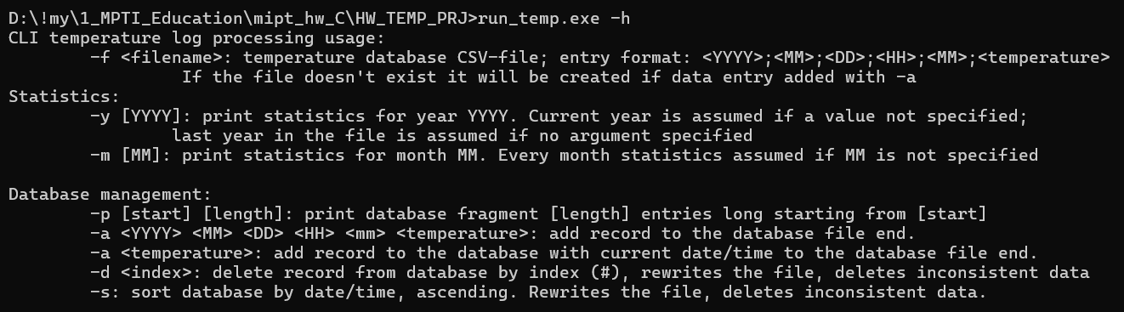
Рис. 1. Запуск программы с опцией «-h»
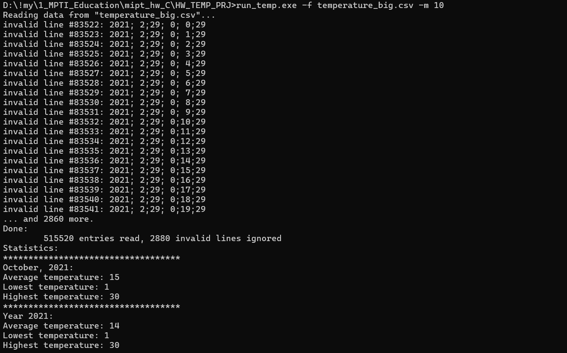
Рис. 2. Запуск программы с указанием файла и опцией выбора месяца
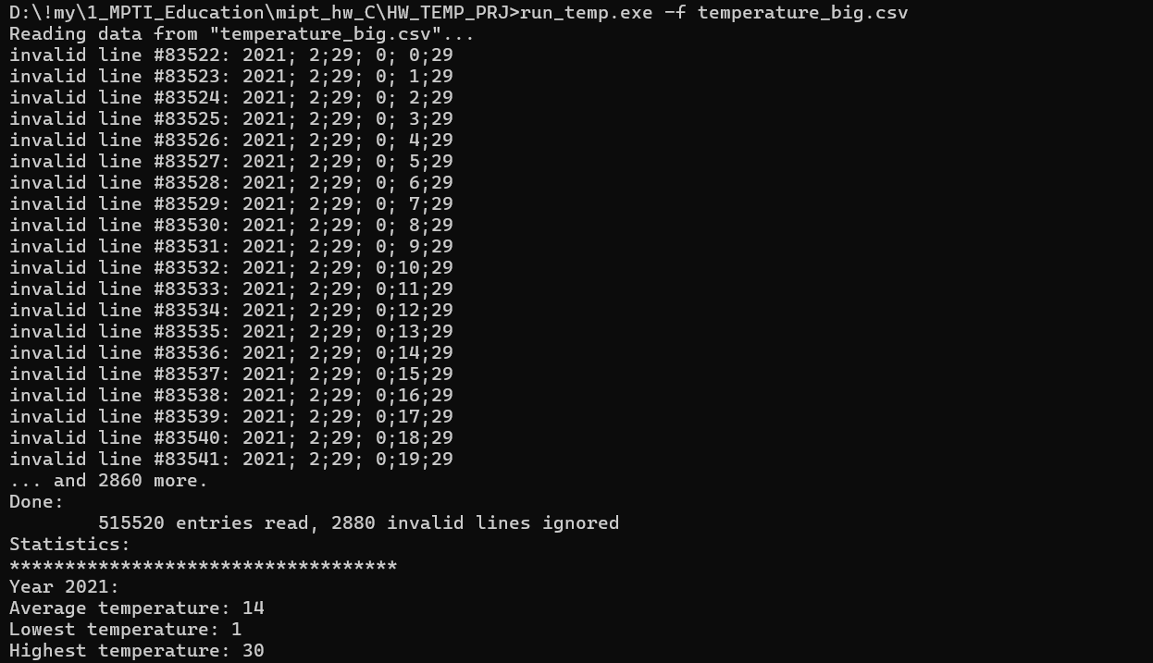
Рис. 3. Запуск программы с указанием имени файла
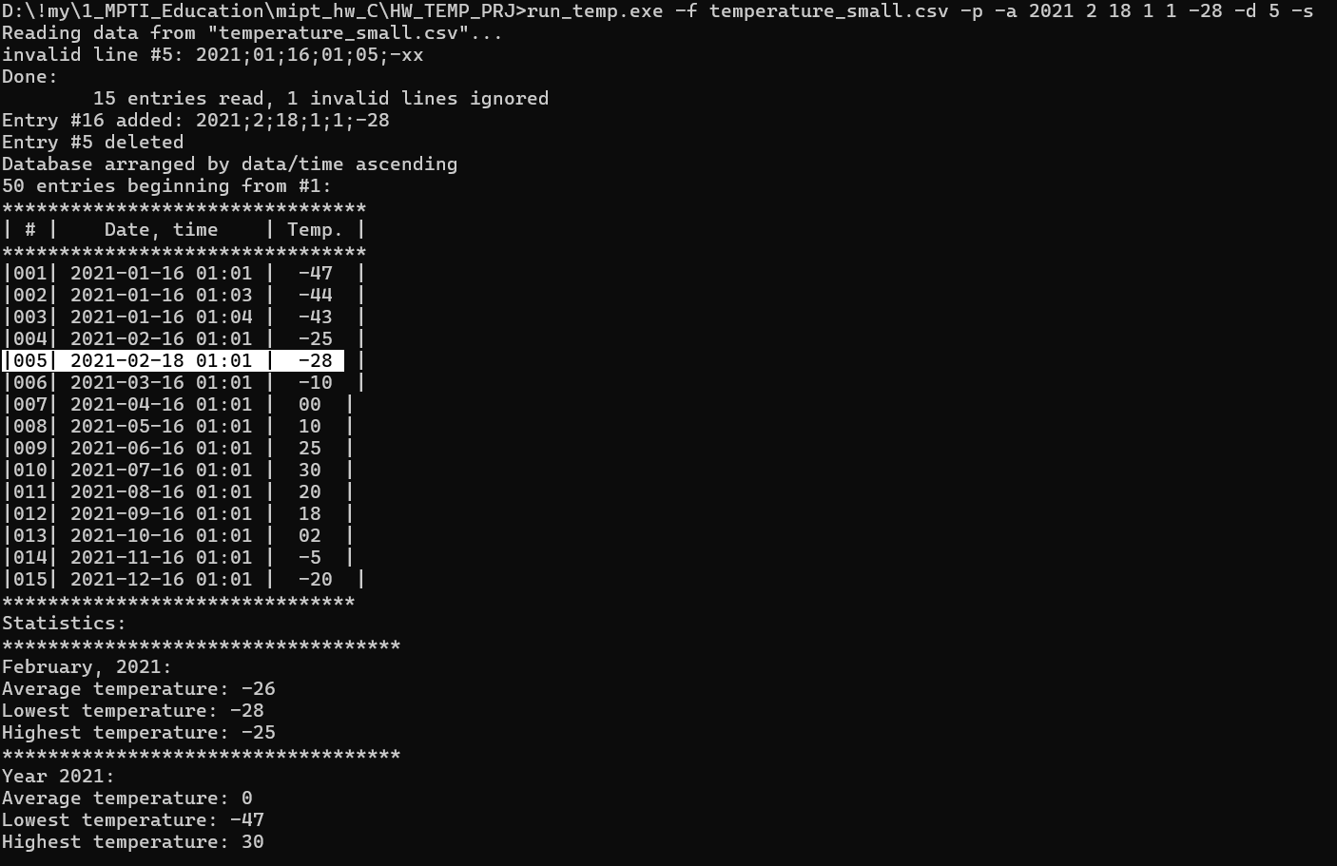
Рис. 4. Запуск программы с указанием имени файла, печатью содержимого файла, добавлением записи (выделено), удалением записи с исходным номером #5 и сортировкой записей в файле

Сборка программы утилитой make
Рис. 5. Вывод утилиты make при сборке программы

